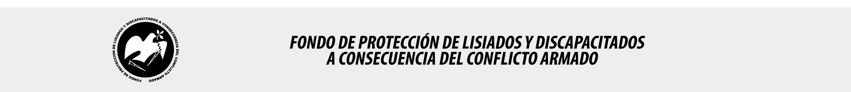

SE HA EMITIDO EL ACUERDO QUE DICE:

San Salvador, 12 de abril de 2018, ACTA No. 13.04.2018, ACUERDO No. 190.04.2018. La Junta Directiva del Fondo de Protección de Lisiados y Discapacitados a Consecuencia del Conflicto Armado, emitió y ratificó el acuerdo siguiente: “La Junta Directiva conforme a la propuesta presentada por la Comisión Especial de Apelaciones, con la cual se resuelven los recursos de apelación presentados por 4 personas, acuerda: a) Ratificar con 33% de discapacidad al señor XXXXXXXXXXXXXXXXXXXXXXXXXXX, expediente No. 4885, manteniendo el dictamen emitido por la Comisión Técnica Evaluadora de fecha 20 de noviembre de mil novecientos noventa y seis, que dictaminó al beneficiario con TREINTA Y TRES POR CIENTO DE DISCAPACIDAD GLOBAL (33%); sin embargo, con base a la evaluación física realizada por esa Comisión y el dictamen del médico especialista que evaluó al recurrente fue dictaminado con DIEZ POR CIENTO DE DISCAPACIDAD (10%): Fisiatra: Lesión traumática de nervio ulnar derecho por encima de antebrazo medio y del nervio radial derecho con musculo tríceps funcional. Discapacidad con respecto a la persona: 10% (DIEZ POR CIENTO), pero de conformidad al Decreto Legislativo No.770 publicado en el Diario Oficial el 12 de Diciembre de 2008, el cual dispone que por ningún motivo podrá disminuirse el grado de discapacidad de los beneficiarios a quienes se les hubiera determinado una discapacidad que ya este configurada entre el 6% al 59% o entre el 60% y el 100%, se determina que el grado de discapacidad global, se mantiene en TREINTA Y TRES POR CIENTO DE DISCAPACIDAD GLOBAL (33%). Lo anterior conforme a lo dispuesto en el Art. 21-A Literal q) inciso último de la Ley de Beneficio para la Protección de los Lisiados y Discapacitados a Consecuencia del Conflicto Armado. COMUNÍQUESE”. Rubricado por: Presidenta: “IRMA. S. AMAYA.”; Representante de AOSSTALGFAES: “ILEGIBLE”; Representante de ASALDIG: “ILEGIBLE”; Representante de ALFAES: “ILEGIBLE”; Representante de ALGES: “ILEGIBLE”; Representante de IPSFA: “ILEGIBLE”; Representante de ISRI: “ILEGIBLE”; Representante de MTPS: “ILEGIBLE”; y Representante de MINSAL: “ILEGIBLE”.

Lo que se transcribe para los efectos pertinentes.

Dr. Marlon Mendoza Fonseca
Gerente General

